**Trường Đại học Bách Khoa Hà Nội**   
Khoa Công nghệ thông tin và truyền thông

🙠🙢🙠🙢



**Đề xuất bài tập lớn môn học: Phát triển ứng dụng cho thiết bị di động**

**Đề tài: Phần mềm hỗ trợ quản lý thời gian**

Giảng viên hướng dẫn: Nguyễn Hồng Quang  
Nhóm sinh viên thực hiện:

Vũ Lê Hoàng

Phan Trung Kiên

🙠🙢🙠🙢

# Các thành viên

|  |  |  |
| --- | --- | --- |
| STT | Họ tên | MSSV |
| 1 | Vũ Lê Hoàng | 20166163 |
| 2 | Phan Trung Kiên |  |

# Các chức năng chính

1. Đăng ký tài khoản
2. Đăng nhập
3. Chỉnh sửa thông tin cá nhân và đổi mật khẩu
4. Quản lý thời gian biểu trong ngày – tuần – tháng – năm hoặc trong một khoảng thời gian do người dùng nhập vào
   * Cho phép chỉnh sửa công việc cần làm bao gồm: Sửa nội dung cần làm, sửa thời gian kết thúc và xác nhận hoàn thành công việc
   * Cho phép theo dõi danh sách công việc theo từng khoảng thời gian trong ngày hoặc tuần
   * Cho phép lên một lịch cố định trong một khoảng thời gian và cho phép người dùng sửa lịch cố định đó
   * Cho phép xem thông tin lịch – công việc
   * Cho phép thêm những công việc cần làm với mức ưu tiên thấp hơn và tự động sắp xếp vào thời gian rảnh
   * Thông báo hết giờ làm một công việc nào đó
5. Hiển thị thông báo công việc và biểu đồ hoàn thành công việc trong một khoảng thời gian

# Danh sách các màn hình – giao diện

1. Đăng ký

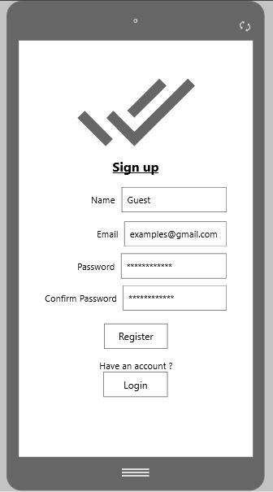

1. Đăng nhập

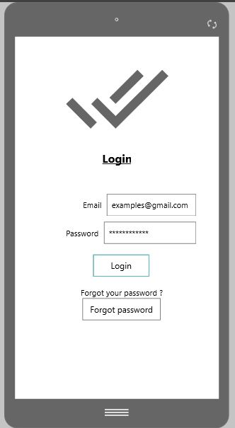

1. Tải dữ liệu

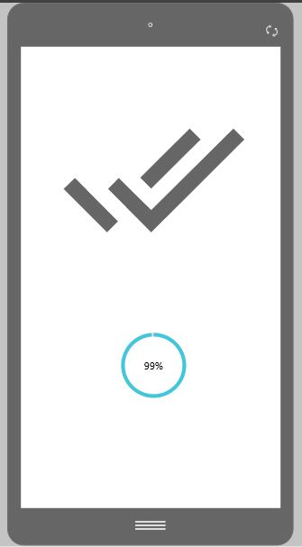

1. Công việc hiện tại

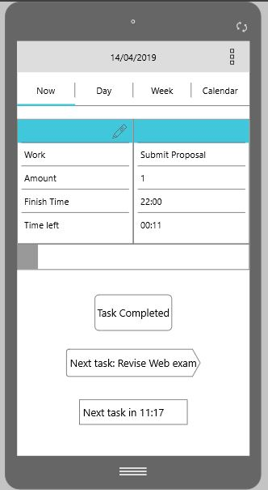

1. Công việc theo ngày

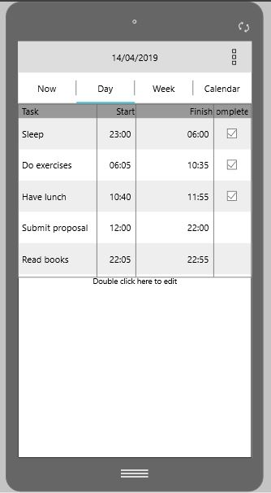

1. Công việc theo tuần

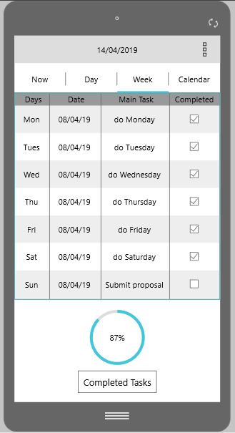

1. Lịch

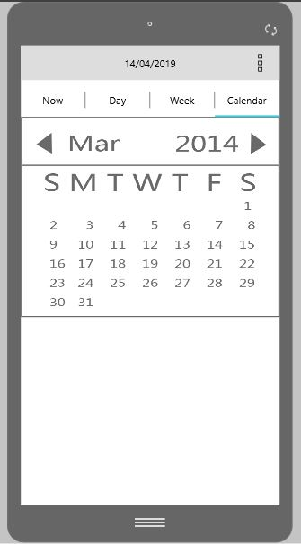

1. Thêm mới công việc

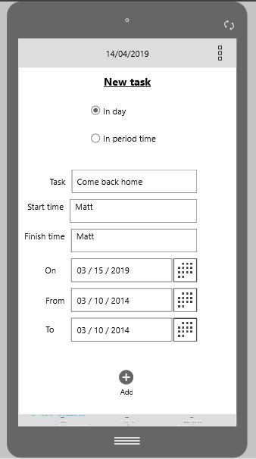

1. Profile

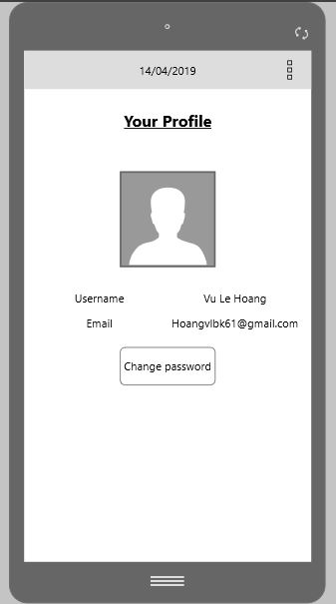

1. Đổi mật khẩu

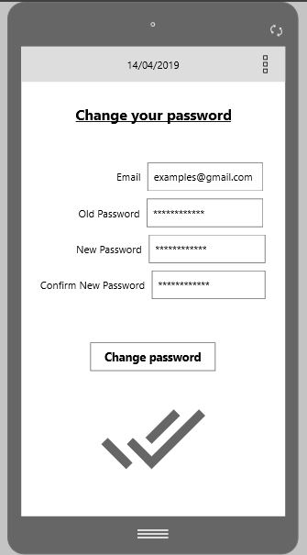

1. Quên mật khẩu

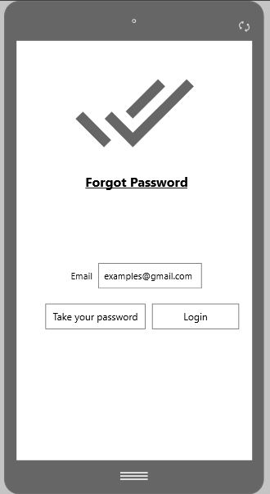

1. Biểu đồ hoàn thành công việc

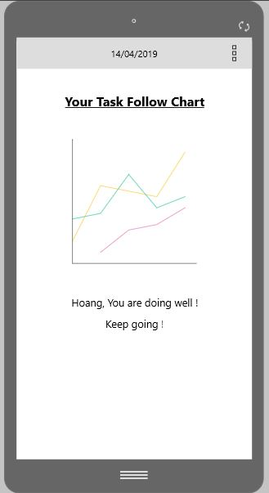

# Các kỹ thuật cần áp dụng:

1. Tabhost
2. TableLayout
3. GridView
4. RadioGroup
5. ListView – Relative Layout
6. AutoCompleteTextView – ExpandableListView
7. Lưu trữ đối tượng vào database
8. Vẽ đồ thị
9. Hiển thị tiến trình công việc với thời gian thực (tỉ lệ thời gian còn lại)
10. Landscape